**REQUERIMENTO N° 1771/2022**

Solicita ao Prefeito Igor Soares, chefe do Poder Executivo, informações sobre a possibilidade de campanha de orientação aos idosos contra fraudes e golpes no âmbito do comércio eletrônico e na internet em nosso município – Itapevi - SP.

**REQUEIRO** à Mesa, após ouvido o Douto Plenário, na forma regimental vigente, que seja oficializado ao Excelentíssimo Senhor Igor Soares Ebert, Prefeito Municipal, informações sobre a possibilidade de campanha de orientação aos idosos contra fraudes e golpes no âmbito do comércio eletrônico e na internet em nosso município – Itapevi - SP.

**Justificativa**

Senhor Presidente,

Senhoras Vereadoras,

Senhores Vereadores,

Com o intuito de orientar os idosos, teria duas frentes: uma educativa e outra preventiva. A frente educativa terá como objetivo a orientação do público idoso quanto aos riscos inerentes a:

I Navegação na internet; e

II Aquisição de bens, produtos e serviços através da utilização do comércio eletrônico.

A frente preventiva terá como objetivo a orientação do públicos idoso quanto aos métodos aptos a:

I Evitar golpes e fraudes no âmbito do comércio eletrônico; e

II Garantir a segurança do tráfego de dados durante toda a navegação na internet.

Os materiais e recursos utilizados nesta campanha serão produzidos de forma objetiva, clara e de fácil compreensão pelo público maior de sessenta anos.

As campanhas de orientação serão realizadas e divulgadas preferencialmente em locais, espaços e canais (inclusive de radiodifusão) utilizados ou frequentados pelo público maior de sessenta anos, neste município.

Certo do pronto atendimento e costumeira atenção desde já agradeço.

Sala das Sessões Bem-vindo Moreira Nery, 15 de agosto de 2022.

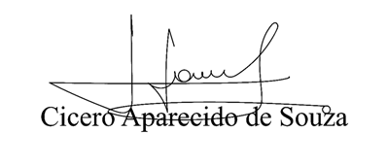

**Vereador Aparecido - **